Сценарий совместного развлечения с родителями для старшей и подготовительной к школе групп, посвященного Дню отца
«Самый лучший папа».
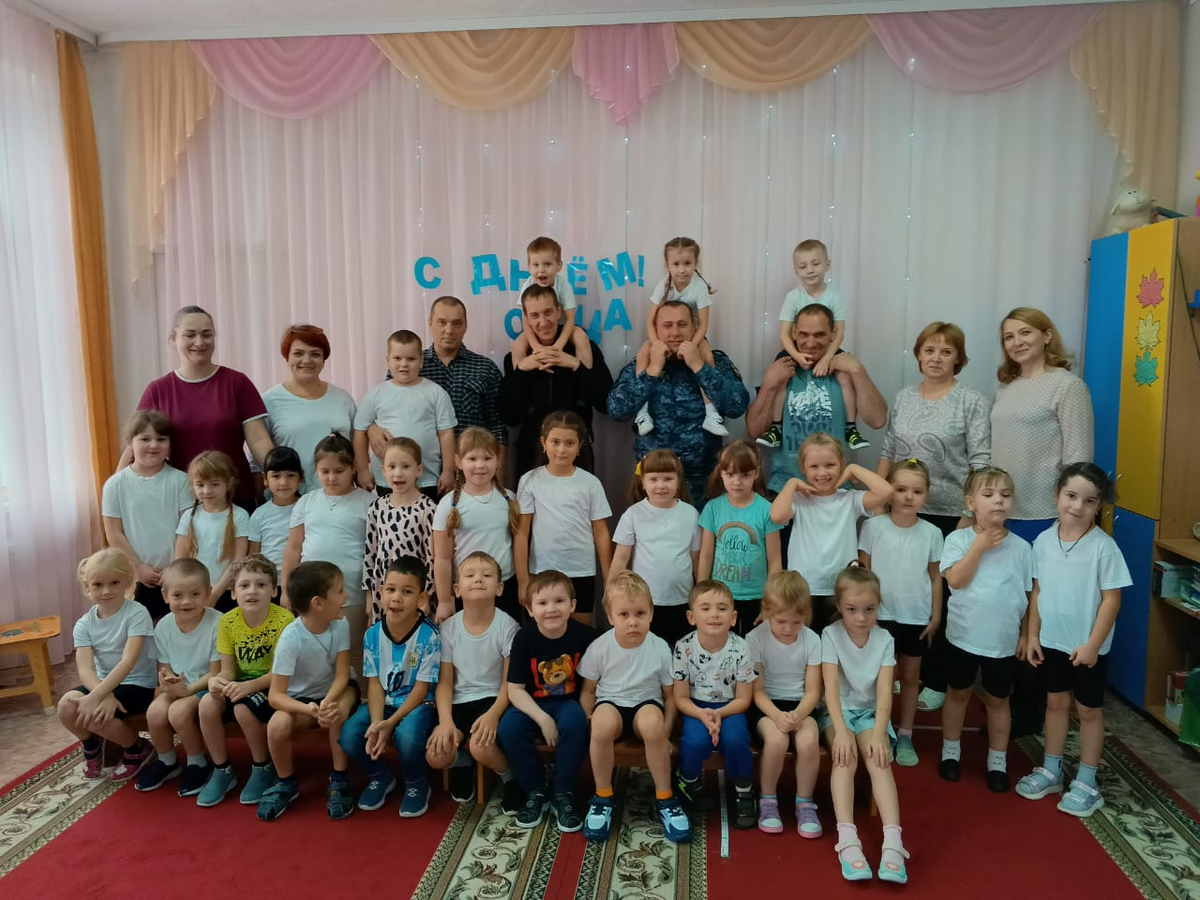

Цель: Психологическое сближение детей и родителей, развитие положительных эмоций, повышение роли и статуса отца.
Программное содержание:
развивать взаимоотношения родителей и детей посредством включения в совместную деятельность;
Воспитывать любовь, ласковое, чуткое отношение к папе, чувство гордости за своего отца.
Способствовать развитию творческого подхода у детей к восприятию мира и себя в нём.
Укреплять атмосферу психологического комфорта в семье.
Оборудование:
- ноутбук, фонограмма к конкурсам,
- 4 ведерка, мячи пластмассовые;
- конусы;
- 2 мольберта, фломастеры, 2 листа А3;
- тетрадные листы;
- стульчик, расчески, резинки, заколки;
- детская одежда: шапка, куртка, сапожки. 2 платка для завязывания глаз;
- 2 детских стульчика. детский столик.
Ход мероприятия:
Ведущий: Добрый вечер, уважаемые наши гости! Мы рады видеть всех вас на нашем небольшом мероприятии.
Праздник радостный, красивый, лучше не было и нет
И от всех детей счастливых папам - пламенный привет (дети хором говорят слова и машут руками)
Ребенок 1 : День отца — священный праздник!
Его нужно почитать!
Всех отцов, без исключения,
Будем все мы поздравлять!
Ребенок 2 : Наша гордость и опора!
Наши милые отцы!
Вы для нас пример здоровый!
Вы по жизни молодцы!
Традиции праздника
В разных странах есть свои традиции празднования Дня отца. Где –то, вечером домочадцы собираются за праздничным столом, поют песни, устраивают танцы.
В другой стране, День отца — повод выбраться на природу. Считается, что пикники укрепляют семейные узы и приносят в семью счастье.
В детских садах и школах ребятишки мастерят аппликации и другие поделки и дарят своим папам и даже дедушкам.
Первое празднование Дня отца в России состоялось в 2014 году. В этот год в Москве прошел фестиваль «Папа Фест». С этого времени он проходит ежегодно не только в столице, но и Новосибирске, Калининграде и Казани. Также в этот день в городах устраиваются квесты и праздничные гуляния. А региональные администрации присуждают денежные премии многодетным отцам.
Большинство стран мира отмечают День пап в третье воскресенье лета, а вот в России День отца отмечают в третье воскресенье октября — свой официальный статус он получил 4 октября 2021 года вместе с соответствующим Указом Владимира Путина.
Ведущий : Дорогие наши папы! Поздравляем Вас с праздником, желаем успехов в делах, счастья, добра!
Ваши ребята приготовили вам музыкальный подарок.(дети поют песню)
Исполняется “Песенка о папе” сл. М. Танича, муз. В. Шаинского.
Ведущий: В этой шутливой песенке вы услышали, что папа может всё, что угодно. Сейчас папы докажут это на деле.
- Ребята, скажите мне пожалуйста, какой у вас папа?
Дети - (Сильные, мужественные, любимые, красивые и т.д.)
- А сейчас давайте все мы посмотрим, чей папа “Самый ловкий”)
Конкурс: “Самый ловкий”.
(приглашаем 4 папы, выдаем им по ведерку. Дети кидают пластмассовые шары в пап, а они их ловят в ведра. Победил тот, у кого больше шаров в ведре).
Ведущий :
Ребенок 3: Ты отец — глава семьи,
Лучше в мире не найти.
Ты и друг наш, и учитель,
Мамин ты телохранитель.
Ребенок 4: Я еще совсем ребенок,
Непоседливый мальчонок.
А мой папа — дядя взрослый.
Он такой большой, большой.
Самый добрый, самый храбрый,
Мой любимый, мой родной!
Ребенок 5: Мой папа чемпион!
Он всех сильнее в мире:
Он маму на руках
Носит по квартире!
А может и меня
Поднять он вместе с нею!
Вот вырасту большой
И тоже так сумею.
Ведущий: Все дети мечтают быть похожими на своих родителей. Девочки подражают своим мамам, мальчики – папам.
Ребенок 6: Хочу похожим быть на папу.
Во всём хочу как папа стать.
Как он — носить костюм и шляпу,
Ходить, смотреть и даже спать.
Ребенок 7: Быть сильным, умным, не лениться
И делать всё, как он — на пять!
И не забыть ещё жениться!
И... нашу маму в жёны взять.
Ведущий : В любом деле нужна быстрая реакция и сообразительность. Проверим наших пап на знание пословиц. Я вам буду говорить начало пословицы, а Вы должны мне сказать её продолжение. Задание понятно? Начинаем…
Игра «Закончи пословицу»
Любишь кататься, … (люби и саночки возить).
Доброе слово и … (кошке приятно).
За двумя зайцами погонишься — … (ни одного не поймаешь).
Одна голова хорошо, … (а две лучше).
Человек без друзей, что… (дерево без корней).
Терпение и труд... (все перетрут).
Дело мастера... (боится)
Вся семья вместе,..(так и душа на месте).
Яблоко от яблони... (недалеко падает).
Худой мир... (лучше доброй ссоры).
На безрыбье... (и рак рыба).
Один в поле... (не воин).
Ученье — свет... (а не ученье — тьма).
Что посеешь... (то и пожнешь).
Шила в мешке... (не утаишь).
Ребенок 6, 7: Знают все, что я — Принцесса,
Значит, папа мой — Король.
Ты мой двигатель прогресса,
Мой кумир и мой герой!
Самый сильный, самый честный,
Самый умный и родной.
И уж если дочь прелестна —
Только ты тому виной!
Приглашаем пап наших принцесс. Настоящий мужчина должен уметь всё. Мы сейчас проверим, как же папы справятся с очень сложным делом. Сегодня им предстоит выступить в роли парикмахеров – стилистов. У вас ответственное задание - Сделать прическу.
Конкурс «Прическа для принцессы».
(Двое пап делают причёски своим дочкам, используя расчёску, резинки и заколки. Дефиле.)
Ребенок 8 : Папа мой большого роста,
На него смотреть не просто:
Нужно голову задрать,
Чтоб «Привет!» ему сказать.
Ребенок 9 : Посадит он меня на плечи
И катает целый вечер.
Перед сном читает книжки,
Днём играем в кошки-мышки.
Ребенок 10: Папа добрый, сильный очень,
Всё он может, что захочет.
Всем секрет свой открываю,
Что я папу обожаю!
- а теперь посмотрим как папа сможет быстро одеть своего ребенка.
Конкурс «Одеть ребенка».
( папа должен с завязанными глазами одеть ребенка правильно, вещи могут быть вывернутыми на изнанку)
Ребенок 11: Мой папа совсем непохожий на маму,
Он водит машину, играет в бильярд.
Порой молчаливый, порою упрямый.
И в баню с друзьями ходить тоже рад.
Ребенок 12: И сказок про фею мой папа не знает,
И крестиком тоже он не вышивает.
Колючие щёки у папы бывают,
А дети его всё равно обожают!
Ведущий : все родители утром спешат на работу, но надо сначала отвести ребенка в садик.
Конкурс: «Кто быстрее?» (делимся на 2 команды: папы с дочками и папы с сыновьями. Нужно дойти до ориентира и обратно папе совместно с ребёнком (папа ставит ребёнка себе на ноги) Чья команда быстрее?)
Ведущий : а теперь немного творчества.
Задание для команд «Нарисуй кота»
Каждой команде выдается по листу А3. Задание — рисовать кота, при чем, каждый участник рисует только одну часть тела — голову, туловище, морду, хвост. Побеждает та команда, которая первой нарисует правдоподобного кота.
Ведущий : Папы, а вы помните как в детстве любили запускать самолетики ? А какую бумагу вы использовали для них?
У нас подготовлены тетрадные листочки для самолетиков.
Предлагаем вам вместе с детьми делать самолетики .
« Конструкторы»
(Папа с ребенком делают самолетики из бумаги и запускают их. Чьи самолетики дальше улетят, тот побеждает).
А теперь запускайте их.
Ребенок 13:С Днем отца тебя, родной,
Мы гордимся все тобой!
Тебе здоровья мы желаем,
И крепко-крепко обнимаем!
Ребенок 14:Лучший папочка на свете,
За семью всегда в ответе,
С Днем отца, наш дорогой,
Самый классный и родной!
Ребенок 15:Ты всегда утешишь словом,
Подыскав на все совет,
Для семьи всегда хлопочешь,
Чтобы жили мы без бед!
Ребенок 16: Сил тебе желаем кучу,
А задора — воз большой,
Оптимизма и веселья,
В общем, будь всегда собой
Ведущий :Дети, приглашайте своих родителей в большой круг, будем танцевать . (дети образуют малый круг в середине, родители – большой, вокруг детей).
Ведущий: В День отца мы вам желаем
Радости, любви, добра,
Чтоб здоровье и удача
Были бы с тобой всегда,
Пусть детишки будут рядом,
Дарят ласку и тепло,
А проблемы и печали
Пусть уходят далеко!
Ведущий : Детские воспоминания самые сильные, они с нами на протяжении всей нашей жизни. И задача родителей сделать так, чтобы в воспоминаниях наших детей мы – родители оставались самыми добрыми, нежными, заботливыми…
Ведущий : Желаем вам много любви и терпения с детьми, пусть ваш дом будет полной чашей!
Приглашаем всех на чаепитие!

